# Содержание:

Задание: 3

Исходные данные: 4

Архитектура SDE 3000 5

Коммутационный блок (SWU) 6

Внутренние речевые шины 7

Синхронный коммуникационный контроллер 8

Асинхронный коммуникационный контроллер 8

Интерфейс с модулем DIUDR 9

DIUDR (Цифровой интерфейсный блок) 9

Блок обеспечения синхронизма 9

Коммутационное поле (SN) 10

Расчет поступающей от абонентов нагрузки 11

Конфигурация станции Р 14

Программа конфигурации станции SDE – 3000 16

Назначение дополнительного класса услуг 19

Создание системы сигнализации для заданной структуры сети 20

Межстанционная сигнализация 20

Межстанционная регистровая сигнализация 20

Сигнализация по общему каналу №7 21

Литература: 25

# Задание:

1. Сформировать данные заказчика.
2. Привести структурную схему фрагмента сети.
3. Произвести расчет и распределение нагрузки.
4. Дать краткое описание станции SDE-3000.
5. Рассчитать объем оборудования.
6. Вычертить и описать компоновку стоек и модулей в стативах в спроектированной АТС.
7. Провести конфигурирование АТС:
   * Ввести параметры в диапазонах телефонных номеров.
   * Создать модули BSWU и ESWU.
   * Активизировать системные модули и ИКМ трактов.
   * Создание абонентов.
   * Провести маршрутизацию дляCAS.
   * Провести маршрутизацию для CCS.
   * Выполнить назначение двух видов дополнительных услуг.
   * Ввести зонирование и тарификацию.

# Исходные данные:



Количество абонентов проектируемой АТС (Р) 1000

Количество абонентов существующих станций (А) 12000

Количество абонентов существующих станций (В) 12000

Количество абонентов существующих станций (С) 12000

Количество абонентов существующих станций (D) 12000

**Нумерация абонентских линий**: Р = 24 – хх - хх

А = 25 – хх - хх

В = 27 – хх - хх

С = 32 – хх - хх

D = 35 – хх - хх

**Сигнализация:**

|  |  |  |  |  |
| --- | --- | --- | --- | --- |
| **А - Р** | **В - Р** | **М - Р** | **С - Р** | **D - Р** |
| CAS | CCS | CCS | CCS | CAS |

**Категории источников нагрузки:**

|  |  |  |
| --- | --- | --- |
| № п/п | Категории источников нагрузки, типы ТА | К, % |
| 1 | Народнохозяйственный сектор,  из них с частотным набором | 40 20 |
| 2 | Квартирный сектор,  из них с тональным набором | 56 20 |
| 3 | Таксофоны,  из них с тональным набором | 4 20 |

# Архитектура SDE 3000

Основными компонентами малой цифровой станции SDE 3000 являются один или несколько коммутационных блоков (SWU) и подключенный локальный терминал эксплуатации и технического обслуживания (OMS).

Основой каждого коммутационного блока является цифровой Абонентский Блок (DLU) системы EWSD. Блоки SWU могут быть локальными и удаленными, их числом (от 1 до 5) определяется емкость станции. На рисунке 1. представлены подключения блоков SWU между собой и к терминалу OMS.



***Рис 1. Архитектура SDE 1500***

Существуют блоки SWU двух типов:

- Базовый коммутационный блок (BSWU).

Этот блок рассчитан на использование всех ресурсов, необходимых для обеспечения телефонной связью максимум 936 абонентов (в случае DLUA) или 848 абонентских портов (в случае DLUB);.

- Расширенный коммутационный блок (ESWU).

Этот блок обеспечивает подключение SDE 3000 к телефонной сети.

Вследствие функциональной независимости блоков SWU, в минимальную начальную конфигурацию станции SDE может входить единственный блок BSWU (SWU 0), подключенный к терминалу OMS.

Блоки SWU соединены между собой и с внешними устройствами посредством линий связи РDС (первичная цифровая линия связи), поддерживающих скорость передачи, равную 2048 кбит/с.

К потокам трафика, обрабатываемых станцией SDE относятся:

а) трафик между абонентами, подключенными к одному и тому же блоку SWU;

б) трафик между абонентами, относящимися к различным блокам SWU;

в) входящий трафик из сети к абонентам, относящимся к станции;

г) исходящий трафик в сеть от абонентов, относящихся к станции;

д) транзитный трафик в обоих направлениях по отношению к остальной части сети.

## Коммутационный блок (SWU)

Каждый блок SWU состоит из модулей различных типов:

**Модули, специфичные для станции SDE:**

* DLUCR (Модуль управления),
* DIUDR (Модуль цифровых Интерфейсов, базовый),
* DIUDT (Модуль цифровых интерфейсов с функцией "транзит"),
* SUR (Блок сигнализации).

**Общие EWSD-модули:**

* SLMA (Модуль аналоговых абонентских комплектов),
* TU (Тестовый блок),
* FTEM (Функциональный тестовый модуль SLMA),
* LMEM (Модуль измерения параметров абонентских линий),
* LVMM (Модуль измерения уровня),
* BD (Распределители шин),
* ВDВ (Базовый модуль),
* ВDЕ (Модуль расширения),
* BDCG (Распределитель шин и тактовый генератор),
* RGMG (Генератор вызывных сигналов / тарифных импульсов),
* GCG (Групповой тактовый генератор),
* DCC (Преобразователь постоянного тока),
* LTBAM (Модуль доступа к линейной тестовой шине).

Специфичный для SDE модуль, установленный в О&М PC, называется PCDLM (Модуль каналов передачи данных PC).

На рисунке 2 представлена блок-схема SWU, на которой показаны модули, входящие в состав SWU, а также связи этих модулей между собой по речевым трактам и шинам управления.

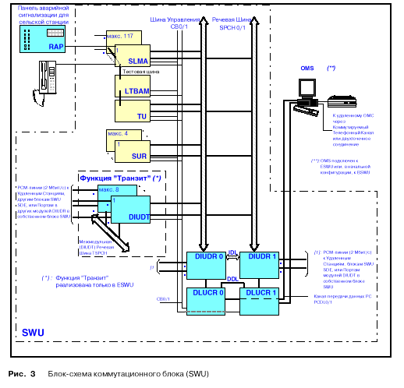

***Рис 2. Блок-схема коммутационного блока SWU***

## Внутренние речевые шины

В состав блоков SWU входят следующие речевые шины, обеспечивающие внутреннюю маршрутизацию речевого трафика на станции:

* SPCH (Речевая магистраль).

SPCH является внутренней речевой шиной, обеспечивающей физическую передачу цифровых речевых сигналов между модулями DIUDR и периферийными модулями (SLMA, SUR, TU, DIUDT).

SPCH представляет собой радиальную сеть со скоростью передачи данных 4096 кбит/с (64 РСМ-канала), соединенную через BD (Распределители шин) с модулями, использующими SPCH. Эти шины не зависят друг друга.

Речевая магистраль дублируется (SPCH 0/1). Каждая из магистралей управляется одним соответствующим модулем DIUDR.

* IDL (Линия связи между модулями DID)

IDL является речевой шиной с 64 PC М-каналам и, реализующей межсоединение модулей DIUDR. Эта шина обеспечивает свободный доступ в обоих направлениях к отдельным SPCH-каналам и связанным с DIUDR линиям РОС.

* TSPCH (Речевая магистраль для связи между модулями DIUDT)

TSPCH является речевой шиной с 8 х 128 каналами (8x8 Мбит/с), реализующей межсоединение модулей DIUDT. Эта шина обеспечивает свободный доступ в обоих направлениях к входящим и исходящим каналам, относящимся к различным модулям DIUDT.

В случае конфигураций, в которых используется несколько блоков SWU, в качестве внутренних речевых трактов используются линии связи РDС (2 Мбит/с). Этот ресурс называется внутренним речевым соединением (SPICON).

По этой причине, начиная с версии V.7 и выше, каждый временной интервал 64 кбит/с, используемый для межсоединений BSWU-BSWU и BSWU-ESWU, называется (по аналогии с "TSPCH-каналами" или "IDL-каналами") "SPICON-каналом".

При выполнении вызовов между абонентами, обслуживаемыми одним блоком BSWU, используется SPCH.

При выполнении вызовов между абонентами, обслуживаемыми разными блоками BSWU, используются SPCH, IDL и затем SPICON между обоими блоками BSWU.

При выполнении исходящих (и входящих) вызовов используются магистраль SPCH, затем - IDL, SPICON между BSWU и ESWU, TSPCH и внешний PDC-канал.

При выполнении транзитных вызовов используются внешние PDC-каналы и TSPCH .

## Синхронный коммуникационный контроллер

Этот блок реализует интерфейс между модулем DLUCR и терминалом OMS (линия PCDL) или между модулями DLUCR в одном блоке SWU (линия DDL), в соответствии с протоколом HDLC и стандартом электросвязи RS-422.

В этом блоке используется программируемый контроллер Siemens SAB 82525 (HSCX: высокоуровневый последовательный расширенный коммуникационный контроллер), с двумя синхронными каналами связи, способный автономно выполнять основные функции согласно протоколу HDLC:

* Создание и распознавание флагов
* Автоматическая вставка и удаление нуля (вставка битов)
* Создание и управление FCS (Последовательность проверок циклов, реализованная с использованием CRC-16)
* Автоматическая обработка контрольных циклов

Связь между PC и DLUCR осуществляется по принципу "ведущий-ведомый", причем PC является ведущим устройством, выполняющим циклическое сканирование всех модулей DLUCR. Поскольку синхросигнал вырабатывается компьютером (PC), то им же определяется и скорость передачи данных (256кбит/с).

## Асинхронный коммуникационный контроллер

В модуле DLUCR предусмотрены 2 асинхронных резервных связных тракта типа RS-232, которые обеспечивают подключение любого оборудования, поддерживающего интерфейс этого типа.

Этот блок реализован на основе контроллера Intel 82530 (SCC: последовательный коммуникационный контроллер).

## Интерфейс с модулем DIUDR

Этот интерфейс предназначен для поддержки средств непосредственного управления соответствующим модулем DIUDR. Управление осуществляется через:

* 8-разрядную шину данных
* 4-разрядную шину адреса
* линии управления.

## DIUDR (Цифровой интерфейсный блок)

Модули DIUDR служат в качестве интерфейса станции SDE с телефонной сетью, содержащей коммутационное поле (SN).

Эти модули обеспечивают сквозное подключение речевой магистрали к РСМ-линиям, подключенным к другим станциям, модулям DIUDT или другим блокам SWU.

Фактически модули DIUDR содержат все аппаратные средства, отвечающие за согласование и коммутацию трактов передачи акустических сигналов, причем управление этими модулями осуществляет DLUCR.

**Основные функции DIUDR:**

* Взаимодействие с 4 внешними системами РСМЗО (2048 кбит/с). Формат цикла соответствует CCITT G732/734 .
* Взаимодействие с соответствующей Речевой Магистралью (4096 кбит/с).
* Коммутация (без блокировки) между РОС, SPCHO или SPCH1, IDL
* Извлечение тактового сигнала маршрута из одного из РСМ-трактов для синхронизации тактового генератора системы (в случае синхронного режима).
* Управление IDL (Линия связи между модулями DID).
* Обработка сигнализации по выделенному каналу (CAS).
* Коммутация речевых каналов для установления местных, входящих, исходящих и транзитных соединений. Следует отметить, что предполагается полная доступность каналов.
* Генерация и подача тональных сигналов, необходимых при выполнении вызовов.
* Проверка цифровых и/или аналоговых шлейфов на речевых трактах.
* Управление установлением цифровой конференц-связи.
* Подключение соединительных линий CAS/CCS и трактов CCS#7 уровня 1 при автономной конфигурации и конфигурации SDE 250; при этом возможны следующие варианты:

-максимум 4 РОС с сигнализацией CAS

-максимум 4 РОС с сигнализацией CCS#7 по максимум 2 трактам

-максимум 2 РОС с сигнализацией CAS, плюс максимум 2 РОС сигнализацией CCS#7 по одному тракту.

## Блок обеспечения синхронизма

Этот блок взаимодействует с локальным тактовым генератором и выполняет две основные функции:

* Выбор тактового сигнала маршрута и импульсов цикловой синхронизации маршрута в любой из 4-х систем РСМЗО и передача этих сигналов в соответствующий тактовый генератор.
* Получение системного тактового сигнала и системных импульсов цикловой синхронизации из тактового генератора. Вырабатывание на их основе всех внутренних синхросигналов, необходимых для функционирования остальных блоков.

Следует отметить, что станция SDE может функционировать как в плезиохронном, так и в синхронном режиме:

* В плезиохронном режиме системный тактовый сигнал вырабатывается автономно.
* В синхронном режиме системный тактовый сигнал принимается по одной из линий РОС, соединяющих данную станцию SDE с вышестоящей станцией.

## Коммутационное поле (SN)

SN выполняет пространственно-временную коммутацию, необходимую для установления соединения.

Соединения могут временными (промежуточными) или полупостоянными:

* Временные соединения устанавливаются между каналами линий связи РОС, магистрали SPCH, линии связи IDL и блока конференц-связь во время разговора.

Кроме того, временные соединения используются также в процессе установления соединения для подачи тональных сигналов и вставки тестовых шаблонов.

Полупостоянные соединения устанавливаются между процессором CAS/CCS и линиями связи РОС для поддержки каналов передачи данных PDCDL

Коммутационное поле реализовано на основе 2-х интегральных схем Siemens РЕВ2045. Для его функционирования требуется подача тактового сигнала и сигнала цикловой синхронизации, вырабатываемых блоком обеспечения синхронизма.

# Расчет поступающей от абонентов нагрузки

Для расчета интенсивности нагрузки необходимо знать структурный состав абонентов проектируемой станции, т.е. число абонентов каждой категории, среднюю длительность разговора и среднее число занятий от абонентов каждой категории.

Для нашего случая заданы следующие данные (табл. 1): процентный состав абонентов различных категорий К, среднее число вызовов С в час наибольшей нагрузки ЧНН, средняя продолжительность разговора Т в секундах и доля занятий, заканчивающихся разговором РР.

Нагрузка рассчитывается по формуле:

y=N•t•C (1)

N – число абонентов каждой категории,

t –среднее время занятия линии;

С – интенсивность поступления вызовов (табличная величина)

***Таблица 1***

**Параметры нагрузки проектируемой АТС.**

|  |  |  |  |  |  |
| --- | --- | --- | --- | --- | --- |
| № п/п | Категории источников нагрузки, типы ТА | К, % | С | Т, с | РР |
| 1 | Народнохозяйственный сектор,  из них с частотным набором | 40  20 | 2,5 | 90 | 0,5 |
| 2 | Квартирный сектор,  из них с тональным набором | 56  20 | 1,3 | 140 | 0,5 |
| 3 | Таксофоны,  из них с тональным набором | 4  20 | 10 | 110 | 0,5 |

По данным таблицы 1 **определяется средняя продолжительность одного занятия** для каждой из категорий источников нагрузки и типа телефонных аппаратов

|  |  |
| --- | --- |
|  | (2) |

где *αK* – коэффициент, учитывающий несостоявшиеся разговоры, который определяется по зависимости *αК = f(TK, PP)*;

*tСО* – средняя продолжительность слушания сигнала ответа станции составляет 3с;

*n* – число набираемых знаков;

*tН* – среднее время набора одной цифры номера составляет 1,5с при частотном способе передачи номера с дискового или кнопочного номеронабирателя и 0,8с при тоновом способе передачи номера;

*tC* и *tO* – соответственно среднее время установления соединения и время отбоя, которые для цифровых АТС составляют величины порядка десятков миллисекунд, поэтому будем принимать их равными нулю;

*tПВ* – среднее время посылки вызова при состоявшемся разговоре составляет 7с.

По выражению (1) определим среднюю продолжительность одного занятия для телефонных аппаратов (ТА) народного сектора.

При *ТНХ* = 90с по зависимости *αК = f(TK, PP)* определяем *αНХ* = 1,22.

Тогда для ТА с декадным набором номера НХ

|  |  |
| --- | --- |
| с; |  |

для ТА с частотным набором номера НХ

|  |  |
| --- | --- |
| с. |  |

для ТА квартирного сектора с декадным набором номера

*t КВД* = 1,17 ⋅ 0,5 ⋅ (3 + 6 ⋅ 1,5 + 7 + 140 ) = 93,02 c

для ТА квартирного сектора с частотным набором номера

*t КВЧ* = 1,17 ⋅ 0,5 ⋅ (3 + 6 ⋅ 0,8 + 7 + 140) = 90,56 c

для таксофонов с декадным набором номера

*t ТД* = 1,19 ⋅ 0,5 ⋅ (3 + 6 ⋅ 1,5 + 7 + 110) = 79,76 c

для таксофонов с частотным набором номера

*t ТЧ* = 1,19 ⋅ 0,5 ⋅ (3 + 6 ⋅ 0,8 + 7 + 110) = 74,26 c

Расчеты сведены в таблицу №2.

**Определим численность ТА каждой категории.**

Число ТА народнохозяйственного сектора передачи номера на проектируемой АТС составляет:

с декадным способом передачи номера

|  |  |
| --- | --- |
| NНХD =N• КНХ•(1 - КНХY) | (3) |

с частотным способом передачи номера

|  |  |
| --- | --- |
| NНХY = N• КНХ•КНХY |  |

НХ с декадным способом передачи номера

NНХD = 1000 • 0,4 • (1 – 0,2) = 320

НХ с частотным способом передачи номера

NНХY = 1000 • 0,4 • 0,2 =80

Квартирный сектор с декадным способом передачи номера

NКВD = 1000 • 0,56 • (1 – 0,2) = 448

Квартирный сектор с частотным способом передачи номера

NКВY = 1000 • 0,56 • 0,2 = 112

Таксофоны с декадным способом передачи номера

NТD = 1000 • 0,04 • (1 – 0,2) = 32

НХ с частотным способом передачи номера

NТY = 1000 • 0,04 • 0,2 = 8

Расчеты сведены в таблицу 2

После определения среднего времени занятия линии и числа ТА различных категорий рассчитывается интенсивность поступающей на АТС нагрузки от абонентов каждой категории:

|  |  |
| --- | --- |
| . |  |

Для народнохозяйственного сектора (НХ): от ТА с декадным набором номера

|  |  |
| --- | --- |
| *Эрл.* |  |

от ТА с частотным набором номера

|  |  |
| --- | --- |
| *Эрл.* |  |

Для квартирного сектора (Кв): от ТА с декадным набором номера

|  |  |
| --- | --- |
| *Эрл.* |  |

от ТА с частотным набором номера

|  |  |
| --- | --- |
| *Эрл.* |  |

Для таксофонов (Т): от ТА с декадным набором номера

|  |  |
| --- | --- |
| *Эрл.* |  |

от ТА с частотным набором номера

|  |  |
| --- | --- |
| *Эрл.* |  |

Результаты расчетов интенсивности нагрузки, поступающей от источников различных категорий, приведены в табл. 2.

Интенсивность поступающей нагрузки на проектируемую станцию будет равна сумме интенсивностей нагрузок от источников различных категорий.

|  |  |
| --- | --- |
| . | (4) |

*YП* = 14,776 + 3,552 + 15,049 + 3,663 + 6,823 + 1,650 = 45,513*Эрл*

***Таблица 2***

**Результаты расчетов интенсивности поступающей на АТС нагрузки**.

|  |  |  |  |  |  |  |  |  |
| --- | --- | --- | --- | --- | --- | --- | --- | --- |
| **№ п/п** | **Категории источников нагрузки, типы ТА** | **Рр** | **α** | **Тk, с** | **С** | **tk, с** | **Nk** | **Yk, Эрл** |
| 1 | С декадным набором  НХ  С частотным набором | 0,5 | 1,22 | 90 | 2,5 | 66,49  63,93 | 320  80 | 14.776  3.552 |
| 2 | С декадным набором  КВ  С частотным набором | 0,5 | 1,17 | 140 | 1,3 | 93,02  90,56 | 448  112 | 15.049  3.663 |
| 3 | С декадным набором  ТАКС.  С частотным набором | 0,5 | 1,19 | 110 | 10 | 76,76  74,26 | 32  8 | 6.823  1.650 |
|  | Итого: |  |  |  |  |  | 1000 | 45,513 |

# Конфигурация станции Р

К станции Р подключено 1000 абонентских линий. Код станции 24. Конфигурация приведена на рис.3.

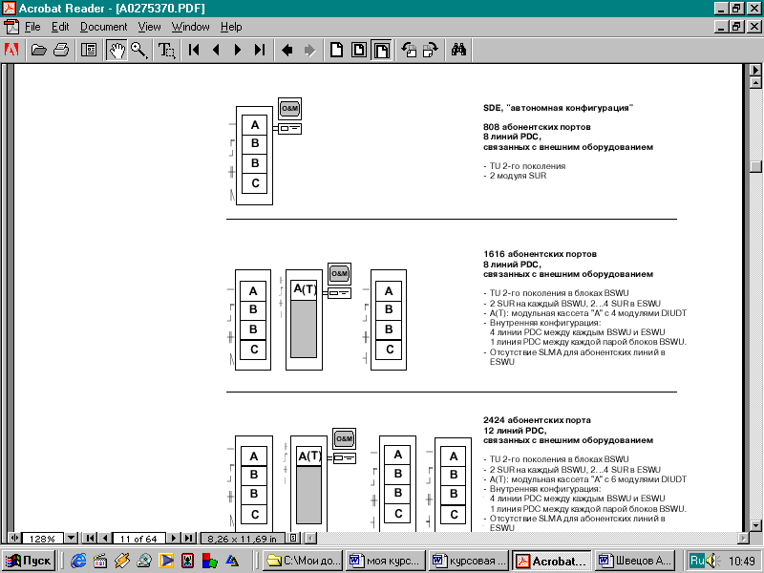

1102 абонентский портов, 8 линий PDC, связанных с внешним оборудованием

* TU 2-го поколения в блоках BSWU
* 2 SUR на каждый BSWU, 2...4 SUR в ESWU
* A(T): модульная кассета "A" с 4 модулями DIUDT
* Внутренняя конфигурация:

4 линии PDC между каждым BSWU и ESWU

1 линия PDC между каждой парой блоков BSWU.

* Отсутствие SLMA для абонентских линий в ESWU

***Рис 3. Конфигурация станции SDE - 1000***

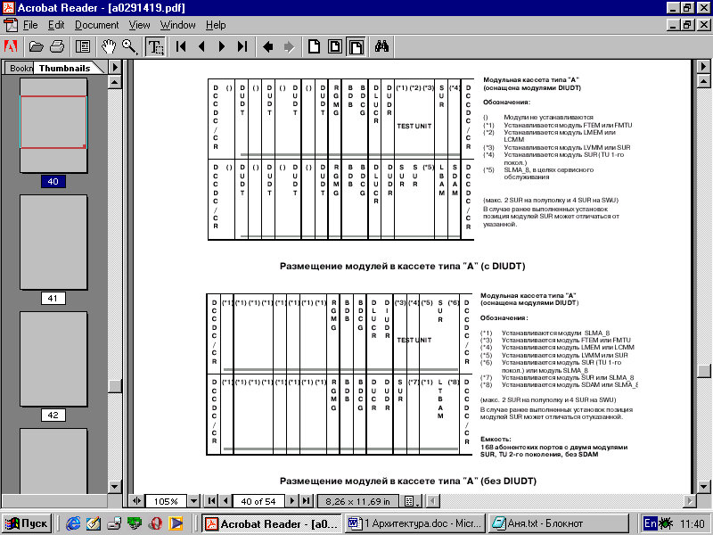

( ) Модули не устанавливаются

(*1) Устанавливается модуль FTEM или FMTU

(*2) Устанавливается модуль LMEM или LCMM

(*3) Устанавливается модуль LVMM или SUR

(*4) Устанавливается модуль SUR (TU 1-го

покол.)

(*5) SLMA_8, в целях сервисного

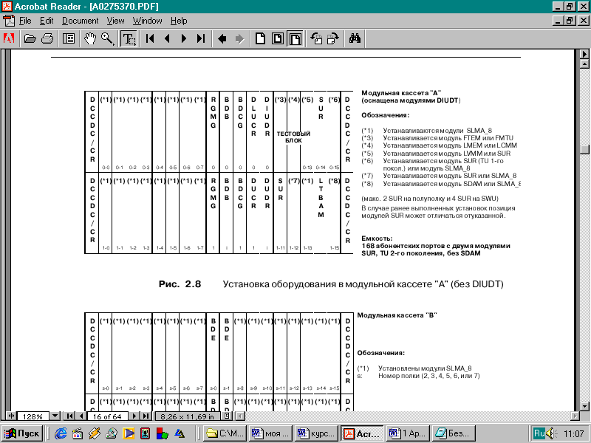

обслуживания

(макс. 2 SUR на полуполку и 4 SUR на SWU)

В случае ранее выполненных установок позиция модулей SUR может отличаться от указанной.

**Размещение модулей в кассете типа «А» (с DIUDT)**

(*1) Устанавливаются модули SLMA_8

(*3) Устанавливается модуль FTEM или FMTU

(*4) Устанавливается модуль LMEM или LCMM

(*5) Устанавливается модуль LVMM или SUR

(*6) Устанавливается модуль SUR (TU 1-гопокол.) или модуль SLMA_8

(*7) Устанавливается модуль SUR или SLMA_8

(*8) Устанавливаетсямодуль SDAM или SLMA_8

(макс. 2 SUR на полуполку и 4 SUR на SWU)

В случае ранее выполненных установок позиция модулей SUR может отличаться от указанной.

Емкость:

168 абонентских портов с двумя модулями SUR, TU 2-го поколения, без SDAM

**Размещение модулей в кассете типа «А» (без DIUDT)**

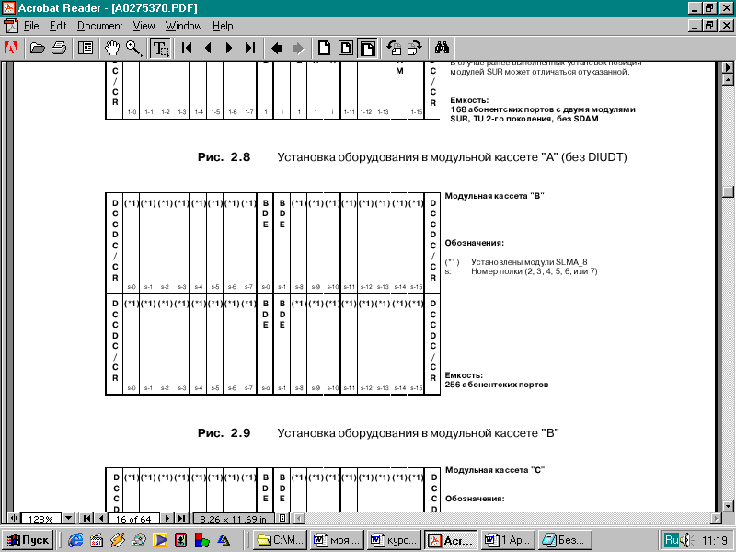

(*1) Установлены модули SLMA_8

s: Номер полки (2, 3, 4, 5, 6, или 7)

Емкость:

256 абонентских портов

**Размещение модулей в кассете типа «В»**

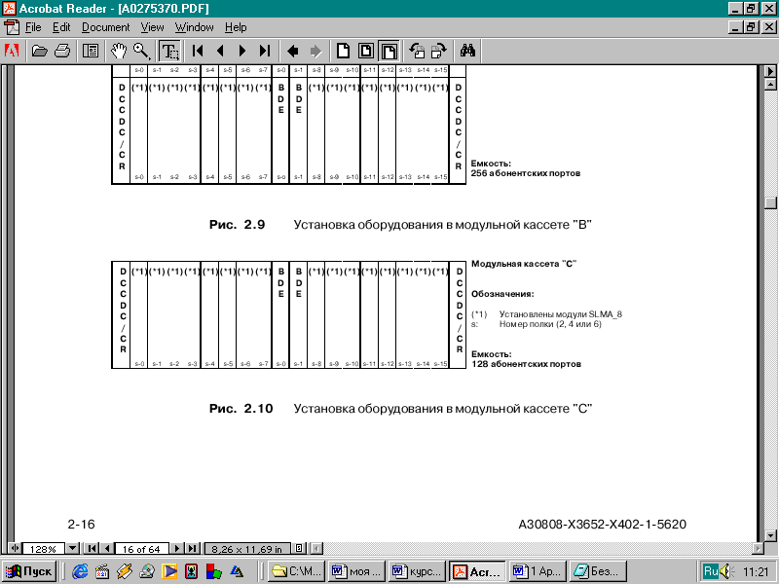

(*1) Установлены модули SLMA_8

s: Номер полки (2, 4 или 6)

Eмкость:

128 абонентских портов

**Размещение модулей в кассете типа «С»**

# Программа конфигурации станции SDE – 3000

Ввод кода станции и кода местной сети:

ENTR AREACODE: LCODE=4, AREACODE=24

Определение диапазона номеров (THOUSANDS – тысячи, HUNDRED - сотни):

CR DN: THOUSANDS=0, HUNDRED=0&&9;

CR DN: THOUSANDS=1, HUNDRED=0&&9;

Создание имени станции и его привязка к коду местной сети (OMSID – идентификационное имя терминала, AREACODE – код зоны):

ENTR OMSID: OMSID=TM, AREACODE=24;

Создание пользователя с доступом для работы со станцией (LOGIN – регистрационное имя, NAME – полное имя пользователя):

CR USER: LOGIN=XXX, NAME=STUDENT;

Ввод пароля:

ENTR PSW;

Создание блоков SWU (SWU – коммутационный блок, DLUTYPE – тип DLU):

CR SWU: SWU=0, DLUTYPE=DLUA;

CR SWU: SWU=1, DLUTYPE=DLUA;

CR SWU: SWU=2, DLUTYPE=DLUA;

Создаем модуль SUR (сигнализация позиционные, номера фиксированы в полках):

CR MOD: MOD=SUR, EQN=0-0-11;

CR MOD: MOD=SUR, EQN=0-0-12;

CR MOD: MOD=SUR, EQN=0-0-13;

Создание тестового блока второго поколения (LCMM – для измерения параметров SLC, абонентских линий и передачи):

CR MOD: MOD=LCMM, EQN=0-0-11;

Создание модуля, который обеспечивает гальванический доступ внешней системы к абонентским портам SDE (LTBAM – внешний измерительный интерфейсный модуль для проводного доступа):

CR MOD: MOD=LTBAM, EQN=0-1-11;

CR MOD: MOD=LTBAM, EQN=1-1-11;

CR MOD: MOD=LTBAM, EQN=2-1-11;

CR MOD: MOD=LTBAM, EQN=3-1-11;

Создание исполняемого файла для создания модулей SLMAFPE в модуле A BSWUO. Задаем модуль статива 0.

EXEC CMDFILE: FILE=CRSLMAFPEA

Создание исполняемого файла для создания модулей SLMAFPE в модуле A BSWUO. Задаем модуль статива 0, номер полки 3

EXEC CMDFILE: FILE=CRSLMAFPEB

**Активизация модулей**

COFG MOD – реконфигурирование рабочего состояния модуля на станции.

Активация модуля DLUCR (блок управления):

COFG MOD: MOD=DLUCR, EQN=0-0, OST=ACT;

COFG MOD: MOD=DLUCR, EQN=0-1, OST=ACT;

-----------------------------------------------------------------

COFG MOD: MOD=DLUCR, EQN=3-1, OST=ACT;

Активация модуля DIUDR:

COFG MOD: MOD= DIUDR, EQN=0-0, OST=ACT;

COFG MOD: MOD= DIUDR, EQN=0-1, OST=ACT;

-----------------------------------------------------------------

COFG MOD: MOD= DIUDR, EQN=3-1, OST=ACT;

Активизация тестовых блоков и модуля распределения (LCMM – для измерения параметров SLC, абонентских линий и передачи; FMTU – для отображения тестовых функций, SLC и абонентской линии сигнализации):

COFG MOD: MOD=LCMM, EQN=0-0-13, OST=ACT;

COFG MOD: MOD=FMTU, EQN=0-0-15, OST=ACT;

--------------------------------------------------------------------

COFG MOD: MOD=LCMM, EQN=3-0-13, OST=ACT;

COFG MOD: MOD=FMTU, EQN=3-0-15, OST=ACT;

Активизируем модуль генерации вызванного тока RGMG с частотой 25 Гц (RGMG – генератор вызывных сигналов и генератор тарифных импульсов):

COFG MOD: MOD= RGMG, EQN=0-0, OST=ACT;

COFG MOD: MOD= RGMG, EQN=0-1, OST=ACT;

-----------------------------------------------------------------

COFG MOD: MOD= RGMG, EQN=3-1, OST=ACT;

Активизируем блок распределения шин (BDB – основной распределитель шин):

COFG MOD: MOD= BDB, EQN=0-0, OST=ACT;

COFG MOD: MOD= BDB, EQN=0-1, OST=ACT;

-----------------------------------------------------------------

COFG MOD: MOD= BDB, EQN=3-1, OST=ACT;

Активизируем модуль распределения шин с генератором тактовых сигналов (BDCG – распределитель шин с тактовым генератором):

COFG MOD: MOD= BDCG, EQN=0-0, OST=ACT;

COFG MOD: MOD= BDCG, EQN=0-1, OST=ACT;

-----------------------------------------------------------------

COFG MOD: MOD= BDCG, EQN=3-1, OST=ACT;

Активизируем ОМС (PC – персональный компьютер терминала O&M):

COFG MOD: MOD= PC, OST=ACT;

Активизируем блок LTBAM (LTBAM – внешний измерительный интерфейсный модуль для проводного доступа):

COFG MOD: MOD= LTBAM, EQN=0-1-11, OST=ACT;

COFG MOD: MOD= LTBAM, EQN=1-1-11, OST=ACT;

COFG MOD: MOD= LTBAM, EQN=2-1-11, OST=ACT;

COFG MOD: MOD= LTBAM, EQN=3-1-11, OST=ACT;

Активизируем блок наращивания и блок распределения шин (BDE – расширенный модуль распределения шин):

COFG MOD: MOD= BDE, EQN=0-2-0, OST=ACT;

COFG MOD: MOD= BDE, EQN=0-2-1, OST=ACT;

----------------------------------------------------------------

COFG MOD: MOD= BDE, EQN=3-7-1, OST=ACT;

Активизация линий PDC в SWU (PDC – первичная цифровая линия связи):

COFG MOD: MOD= PDC, EQN=0-0-0, OST=ACT;

COFG MOD: MOD= BDE, EQN=0-0-1, OST=ACT;

----------------------------------------------------------------

COFG MOD: MOD= BDE, EQN=3-1-3, OST=ACT;

**Создание абонентских номеров**

Номер первого абонента – 240000, номер статива – 0, номер полки – 1, количество номеров – 128.

EXEC CMDFILE: FILE=CRSUBB

Номер первого абонента – 242515, номер статива –1, номер полки – 5, количество номеров – 128.

EXEC CMDFILE: FILE=CRSUBB

# Назначение дополнительного класса услуг

**Переадресация при занятости абонента:**

ENTR SCOSS: DN=241411, SCOSS=DB2A;

Активация услуги:

ACT SCOSS: DN=241411, SCOSS=DB2A, CODE=241412;

Деактивация услуги:

DACT SCOSS: DN=241411, SCOSS=DB2A,;

Отмена услуги:

CAN SCOSS: DN=241411, SCOSS=DB2A;

**Код заказа услуги «Горячая линия с задержкой»:**

CR SERVCODE: CODE =*26, STYPE=AHDL;

Код отказа от услуги:

CR SERVCODE: CODE =#26, STYPE=DHDL;

**Назначение услуги «Горячая линия с задержкой» абоненту 561410:**

ENTR SCOSS: DN=241410, SCOSS=HDL;

Активация услуги оператором:

ACT SCOSS: DN=241410, SCOSS=HDL, CODE=241410;

Активация услуги:

DIALING: *26*241410#

**Отмена дополнительного класса услуг:**

CAN SCOSS: DN=241410, SCOSS=HDL;

# 

# Создание системы сигнализации для заданной структуры сети

### Межстанционная сигнализация

В целях обеспечения использования системы SDE на сетях связи в различных странах, предусмотрена возможность адаптации функций обработки вызовов к конкретным системам линейной и регистровой сигнализации, существующим в этих странах. Следует отметить, что установление телефонных соединений между различными блоками SWU предполагает обмен сообщений между этими блоками. Протокол, используемый на внутренних линиях связи, является собственным (фирменным) протоколом.

**Сигнализация по выделенному каналу (CAS). Межстанционная линейная сигнализация**

На станции SDE 3000 могут использоваться однонаправленная и двунаправленная сигнализации по выделенному каналу. Поддерживается 1…4х битовая сигнализация CAS. Существует линейная сигнализация следующих типов:

* шлейфная (R2, цифровая): в основном применяется для непротяжённых соединений с использованием физических линий связи;
* E&M: в основном применяется для междугородных соединений с использованием радиорелейных линий связи.

### Межстанционная регистровая сигнализация

Станция SDE 3000 поддерживает следующие системы регистровой сигнализации:

**Многочастотный код:**

* MFCR1 Уровень каждой из частот составляет 7дБмо. Отношение длительности импульса к длительности паузы составляет 68/68 мс, с допуском +/-7/7.
* MFCR2

Поддерживаются способы сквозной (end-to-end) и по канальной (link-by-link) сигнализации.

Обмен сигналами может быть либо взаимоконтролируемым, либо полу- взаимоконтролируемым.

**Декадные импульсы:**

Станция SDE 3000 поддерживает декадную регистровую сигнализацию с различными импульсными коэффициентами: 50/50, 40/60, 60/40, 66/33. В процессоре сигнализации могут быть одновременно реализованы два из этих импульсных коэффициентов.

# Сигнализация по общему каналу №7

Начиная с данной версии, SDE поддерживает этот тип сигнализации, который заключается в обмене сообщениями между станциями. Дополнительную информацию о сигнализации CCS#7 на станции SDE 3000 см. в документе «Описание SDE, сигнализация по общему каналу №7».

**Подсистема пользователя цифровой сети интегрального обслуживания (ISUP)**

Подсистема пользователя ЦСИС *(ISUP)* относится к четвёртому уровню в многоуровневой модели СС№7 и базируется на услугах, предоставляемых подсистемой передачи сообщений (МТР) уровня 3. Посредством соответствующего протокола станция SDE реализует функции сигнализации, необходимые для поддержки основных услуг переноса информации и дополнительных услуг (для речевых и неречевых сообщений) на ЦСИС. Функции, реализованные SDE версии 7, основаны на протоколе подсистемы пользователя ЦСИС.

**Подсистема телефонного пользователя (TUP)**

Подсистема телефонного пользователя относится к четвёртому уровню в многоуровневой модели СС№7 и базируется на услугах, предоставляемых подсистемой передачи сообщений уровня 3. Посредством соответствующего протокола станция реализует функции сигнализации, необходимые для поддержки основных услуг переноса информации.

По условиям задания станции имеют различное число абонентов:

АТС P – 1000 аб.

АТС А – 12000 аб.,

АТС В – 12000 аб.,

АТС С – 12000 аб.,

Реализуем сигнализацию CAS для участков между станциями Р – А и систему сигнализации (CCS) №7 для участка между станциями Р – В, Р – С и В - М.

Создадим со станцией А сигнализацию по выделенному каналу связи CAS, а со станцией В, С и М – CCS №7.

Сигнализации:

|  |  |  |  |  |
| --- | --- | --- | --- | --- |
| **А - Р** | **В - Р** | **М - Р** | **С - Р** | **D - Р** |
| CAS | CCS | CCS | CСS | CAS |



Рис. 4. Типы сигнализации для разных участков сети

**Создание CAS для А:**

**Создание пункта назначения** (DEST – имя адресата, DINO – минимальное количество цифр для занятие исходной соединительной линии, MINMAX – минимальное и максимальное число цифр в телефонных направлениях, соответствующих этому адресу, NADI – характер индикатора адреса):

CR DEST: DEST=A, DINO=4, MINMAX=4-12, NADI=3;

CR DEST: DEST=Р, DINO=4, MINMAX=4-12, NADI=3;

**Создание двустороннего пучка каналов с сигнализацией по CAS для А** (TGNO – имя группы соединительной линии, OPMODE – рабочий режим, BW – группа двунаправленной соединительной линии, GCOS – класс услуги группы соединительной линии, MFCR2 – система многочастотного набора):

CR TGRP: TGNO=SDE-P, OPMODE=BW, GCOS=MFCR2;

**Создание 30 каналов в пучке** (происходит связывание СЛ с группой СЛ, LNO – номер линии, LCOS – класс услуги абонентской линии, LOOP – шлейфный сигнал, cichigh – подсистема высокого уровня):

CR TRUNK: TGNO=A, EQN=0-0-0-1&&-31, LNO=1&&31, LCOS=LOOP, cichigh=1

**Маршрутизация в А, передача номера со второй цифры, путь первого выбора** (SSDI – начало посылки цифр, EOS – конец искания, SIGN – по линейному или регистровой сигнализации, RTN01 – номер маршрута, asord – сортировка в порядке возрастания):

CR ROUTE: DEST=А, TGNO=A, SSDI=2, EOS=SIGN, RTN01, type=asord;

**Код набора в А – 4**:

CR CPT: CODE=4, DEST=A;

**Создание тарифа для 25 зоны** (ZONO – номер зоны, IDENT – идентификатор тарифа, RATE – тариф, DEF – значение тарифа, используемое по умолчанию)**:**

ENTRTAR: ZONO=25, IDENT=PR, RATE=1-1-200-50, DEF;

**Тарификация исходящих вызовов на SDE** (ORIG2 – анализ источника для зонирования, LAMA – идентификатор типа LAMA (нормальный режим), LTYPE – типы вызовов, для которых назначен режим LAMA, NAT – национальные вызовы):

CR ZOPT: CODE=4, ZONO=25, ORIG2=2, LAMA=LAMA, LTYPE=NAT;

**Входящие вызовы от А не тарифицируются** (ZOCHA – характеристика зоны, CONZON – зонируемое соединение):

CR ZOPT: CODE=A, ZOCHA=CONZON, ORIG=40;

**Создание СС№7 для В, С и М:**

Создание пункта назначения:

CR DEST: DEST=B, DINO=4, MINMAX=4-12, NADI=3;

CR DEST: DEST=C, DINO=4, MINMAX=4-12, NADI=3;

CR DEST: DEST=M, DINO=4, MINMAX=4-12, NADI=3;

**Создание собственной сигнальной точки** (SPC – код пункта сигнала, NETIND – идентикатор сети, NAT1 – национальная сеть 1):

CR C7OP: SPC=271515, NETIND=NAT1;

**Создание удалённой сигнальной точки** (DPC – код пункта назначения):

CR C7DP: DPC=271525;

Создание двухсторонних пучков с сигнализацией №7:

CR TGRP: TGNO=B, OPMIDE=BW, DCOS=CCS7SUP, DPC=271525;

Создание каналов в пучках:

CR TRUNK: TGNO=B, EQN=1-0-0-1&&-31, LNO=1&&31, LCOS=ISUP, CICHIGH=1;

Маршрутизация к В:

CR ROUTE: DEST=B, TGNO=B, SSDI=1, EOS=SIGN, RTN=NAT;

Код набора в B – 6:

CR CPT: CODE=6, DEST=PERECO;

Создание тарифа для 27 зоны:

ENTRTAR: ZONO=27, IDENT=PR, RATE=1-1-200-50, DEE;

Тарификация исходящих вызовов на SDE:

CR ZOPT: CODE=6, ZONO=27, ORIG2=2, LAMA=LAMA, LTYPE=NAT;

Входящие вызовы от B не тарифицируются:

CR ZOPT: CODE=B, ZOCHA=CONZON, ORIG=40;

Создание звена ОКС:

CR C7LSET: LSNAM=1, DPC=271525;

Привязка каналов к звену ОКС:

CR C7LINK: LSNAM=1, EQN=0-0-0;

Указание маршрута звена ОКС:

ENTR C7RSET: DPC=271525;

Активация каналов ОКС:

COFG C7LINK: LSNAM=B, SLS=1, OST=ACT;

Активация DPC:

COFG C7DP: DPC=271235, OST=ACT;

# Литература:

OMN: Руководство по эксплуатации.

CML: Руководство по командам.

MML: Руководство по техническому обслуживанию.